Kacper Derlatka,

III rok informatyki, I stopień

**Raport z przebiegu budowania pakietu**

Lublin, 9 czerwca 2021

.

Na początku pobieram pliki źródłowe.



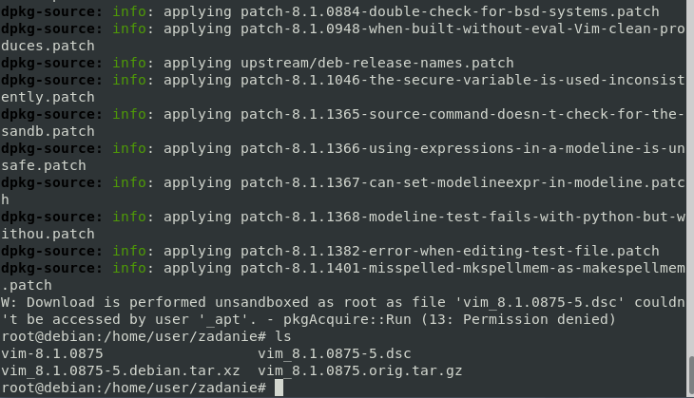

Przechodzę do katalogu i pobieram zależności





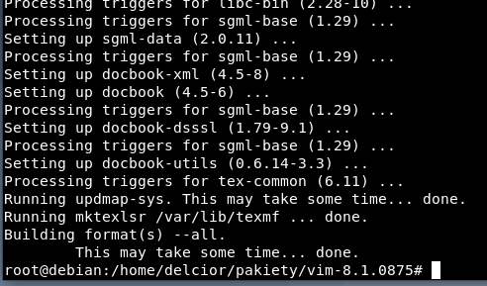

Następnie przystępuję do budowania pakietu

